主催 大阪地域医療ケア研究会

※修了証あり

医療・福祉・介護職のための少人数制講座
2038年問題を見すえて終末期医療と介護を考える！
当研究会では、住み慣れた地域で最期までその人らしい暮らしを支えるため、医療と福祉の連携（多職種協働）を行いながら在宅医療の推進に取り組んでいます。
今後、団塊の世代が高齢期に入っていき、年間の死亡者数も大幅に増加して、2038年にはピークの170万人が予想されています。そのために認知症ケアのあり方や終末期ケアのあり方が今まで以上に問われてきています。
治療中心であった終末期を「自分らしく過ごしたい」とい価値観も広がってきました。そのための「在宅医療と介護のあり方」について、実践編２で学んでいきたいと思います。

- 塾の特徴
在宅医療の第一線で活躍の医療・福祉関係者を講師に迎え、在宅医療の取り組みや新しい技術などを学びます。
- 在宅医療塾の目的
１．在宅医療の社会的認知の獲得、在宅医療の推進
２．在宅医療従事者を増やす
３．在宅医療の実態収集から、在宅医療のスキル作り
４．地域の医療、福祉構造の改革
５．連携、グループワーク活動の仕方の学習
■開催日時とテーマ
第１講 | 今問われる在宅医療の本質  ◆講座Ⅰ「在宅医療とケアマネジメント」  大阪地域医療ケア研究会会長  中嶋 啓子  ◆講座Ⅱ「自立支援を考えた住環境―これだけは、  知っておきたい福祉用具と住宅改修の知識―」  住之江区地域包括支援センター  理学療法士 谷口 昌宏氏  ◆グループワーク  大阪地域医療ケア研究会
１０月 ６日
（土）
13：00
～18：00
第２講 | 当事者を中心とした認知症ケアのありかた  ◆講座Ⅰ「患者の家族と支援者が語る認知症ケア」  （医）菜の花会ケアプランセンター  ◆講座Ⅱ 講義とグループワーク  「パーソン・センタードケアを基本と  した認知症ケアを学ぶ」  大阪府認知症介護指導者 石川 進氏
１１月１０日
（土）
13：30
～17：30
第３講 | 患者に寄り添うターミナルケア1  ◆講座Ⅰ  「患者自身が語るターミナルケアとは」  調整中  ◆講座Ⅱ  「がん患者と家族を支えるコミュニケーション」  医療法人 社団林山朝日診療所  理事長 梁 勝則氏
１２月 ８日
（土）
13：30
～17：30
第４講 | 患者に寄り添うターミナルケア２  ◆講座Ⅰ 講義とグループワーク  「スピリチュアルペインをケアする」  日本ケア・カウンセリング協会  代表理事 品川 博二氏  ◆グループワーキング「講義の振り返り」  大阪地域医療ケア研究会
２００８年
１月１９日
（土）
13：30
～18：00
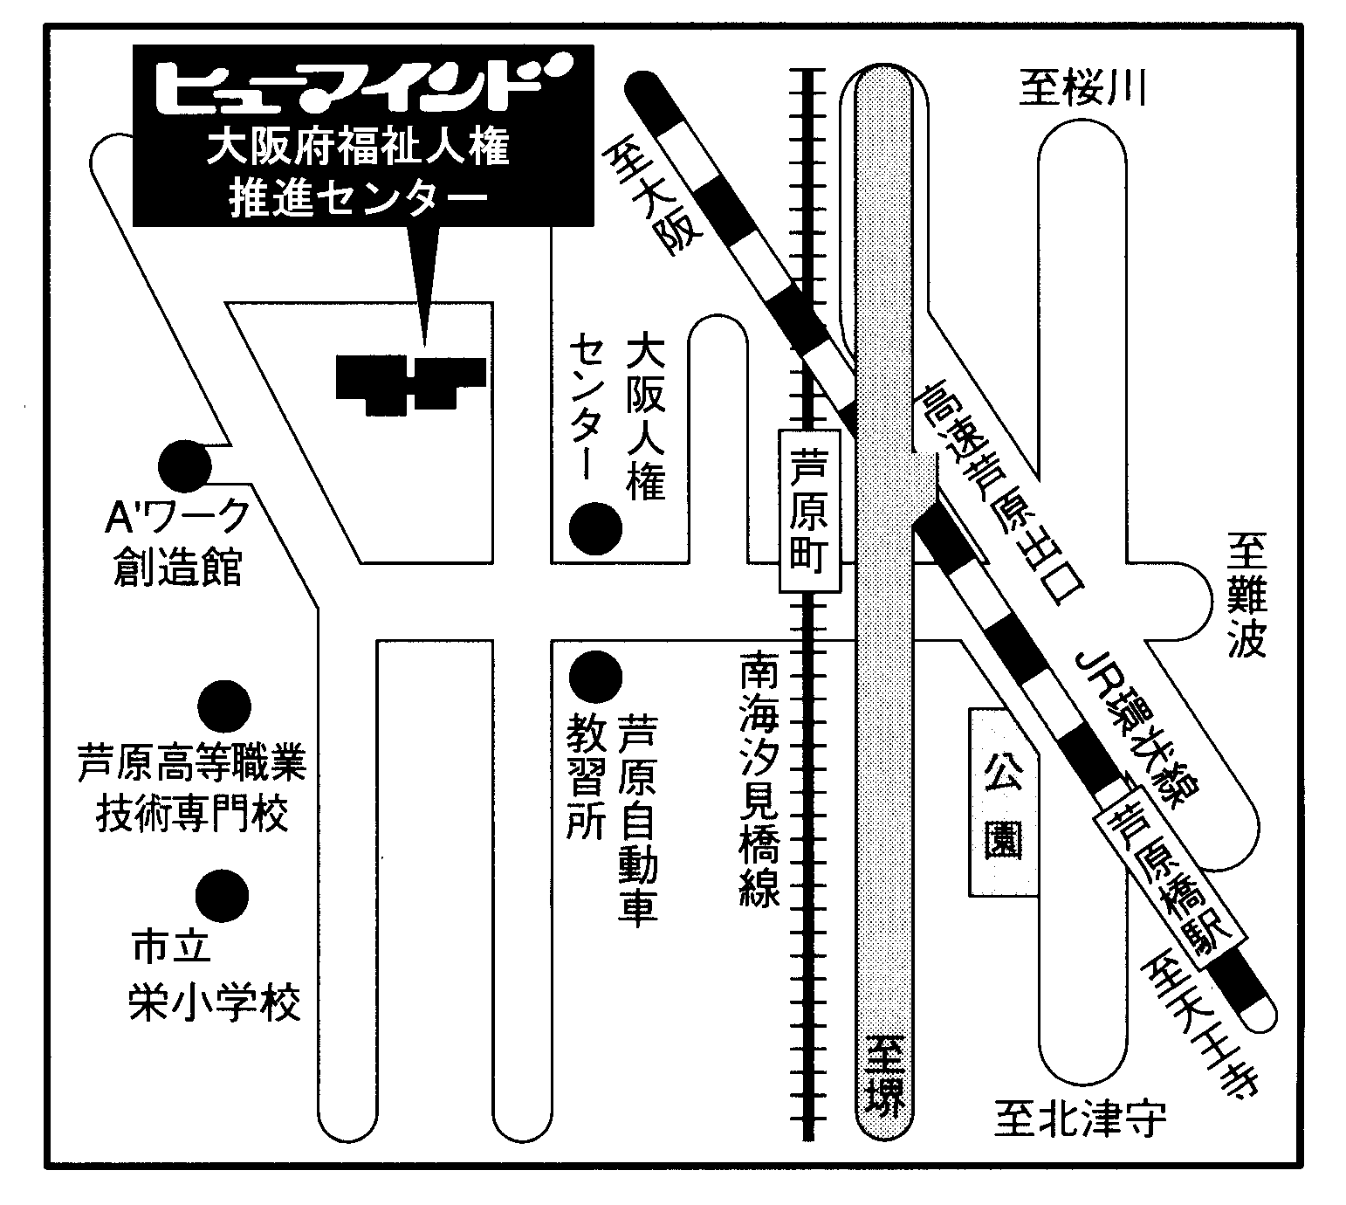
■場 所 ヒューマインド
（大阪府福祉人権推進センター）

■募集要項

定 員／50名（先着順）
対象者／在宅医療に関心のある方
なら、どなたでもご参加
いただけます
（医師・看護師・PT・OT・ST・
薬剤師・栄養士・介護福祉士・
ヘルパー・SW・MSW・NPO・
事業者等）
受講料／一般 20,000円（４日間）
会員 15,000円（ 〃 ）
交通機関
ＪＲ環状線芦原橋駅下車 約700ｍ
南海汐見橋線芦原町駅下車 約300ｍ

募集要項
http://www.humind.or.jp/ocmc/
定員／５０名（先着順）
対象者／医療・福祉・介護職の関係者、他在宅医療に関心のある方なら、どなたでもご参加いただけます。
受講料／
一般 ２０，０００円（４日間）
会員 １５，０００円（４日間）

■大阪地域医療ケア研究会は…■
大阪地域医療ケア研究会は、2001年12月に発足し、「誰もが、いつでも、どこでも、必要な医療とケアが
受けられる」システムの構築をめざし様々な活動を行っています。
私たちがめざす「生涯を通じた健康づくりと全ての住民の暮らしを地域で支える医療とケアのネットワーク」は、医療機関の医師や看護等をはじめとした医療分野の専門職だけで達成されるものではありません。病診連携や医療と福祉との連携はもとより、地域住民と共に考え、共に歩むことが何よりも大切であると考えています。介護保険制度は、2005年の改正により大きな見直しがあり、利用者の生活を支えるための多職種協働・連携の実現が今まで以上に重要となってきました。高齢者をはじめ全ての住民が求める地域コミュニティづくりの観点を持ちながら、それぞれの立場から研究を深めていきたいと思っています。多くの方の御参加をお待ちしています。

フリガナ |  | TEL （ ） －  FAX （ ） －
氏名
連絡先 | 〒 －
・職場  団体名 |  |  | □ 会員 □ 非会員
職種 | □医師 □看護師 □保健師 □理学療法士 □作業療法士 □言語聴覚士  □薬剤師 □栄養士 □介護福祉士 □ヘルパー □社会福祉士 □ソーシャルワーカー  □ケアマネジャー □その他（ ）
フリガナ |  | TEL （ ） －  FAX （ ） －
氏名
連絡先 | 〒 －
・職場  団体名 |  |  | □ 会員 □ 非会員
職種 | □医師 □看護師 □保健師 □理学療法士 □作業療法士 □言語聴覚士  □薬剤師 □栄養士 □介護福祉士 □ヘルパー □社会福祉士 □ソーシャルワーカー  □ケアマネジャー □その他（ ）
■ 申込方法について
必要事項をご記入のうえ、９月２８日（金）までに下記連絡先あてＦＡＸでお申込み下さい。
※なお、定員５0名を超えた場合は、事務局よりご連絡いたします。
■ 問い合わせ・申し込み先／事務局
大阪地域医療ケア研究会事務局 大阪府福祉人権推進センター（ヒューマインド）内
〒556-0028 大阪市浪速区久保吉２－２－３ TEL 06-6561-419４ FAX 06-6561-4211
■ お申し込みの際にいただいた個人情報については、個人情報保護関係法令等を遵守し、当研究会の講座への参加調整事務以外の目的には使用しません。

なお、今後同様の研究会等の案内を送付する事がありますが、不要な方はお申し出ください。
■ 申込方法について
必要事項をご記入のうえ、９月２８日（金）までに下記連絡先あてＦＡＸでお申込み下さい。
※なお、定員５0名を超えた場合は、事務局よりご連絡いたします。
■ 問い合わせ・申し込み先／事務局
大阪地域医療ケア研究会事務局 大阪府福祉人権推進センター（ヒューマインド）内
〒556-0028 大阪市浪速区久保吉２－２－３ TEL 06-6561-419４ FAX 06-6561-4211
■ お申し込みの際にいただいた個人情報については、個人情報保護関係法令等を遵守し、当研究会の講座への参加調整事務以外の目的には使用しません。なお、今後同様の研究会等の案内を送付する事がありますが、不要な方はお申し出ください。

FAX送信先
お申込み先
06-6561-4211
お問い合わせ
電話06-6561-419４
担当：山口・国廣

